皖西学院大学生创新创业训练计划
项目任务书

项目名称 | 高校班级管理一体化服务平台
项目编号 | S202010376094
级别类型 | 省级创新训练项目
项目负责人 | 费志浩
专业班级 | 计算机科学与技术1802班
所在学院 | 电子与信息工程学院
指 导 教 师 | 金萍
建设周期 | 2020.10—2022.5

皖西学院教务处 创业学院制
二〇二〇年

填 表 说 明

1、本任务书适用于国家级、省级大学生创新创业训练计划，项目任务书由学校与项目指导老师、学生签订。任务书由指导老师指导项目负责人填写，所在负责学院审核，经学校组织的专家论证和学校审核同意后，方允许实施。本任务由主管部门备案，作为项目建设过程评价和成果验收的依据。
2、项目级别为国家级、省级、校级，项目类型为创新训练、创业训练、创业实践项目。
3、原则上创新训练项目、创业训练项目建设周期为一年，创业实践项目建设周期为两年。
4、原则上国家级项目经费为0.6万，省级项目经费为0.3万，校级项目经费为0.06万。
5、本任务书电子版，需要上传大创项目管理系统存档。
6、如表格篇幅不够，可另附纸。

一、项目基本情况简介
1项目简介
当前，高校班级管理存在诸多问题，例如班级工作流程繁琐、效率低、工作数据不全、缺少监督考核等。
为解决这一系列问题，本项目给出了高校班级管理平台，改变了传统的线下办公模式，将班级管理线上化，把一些繁琐、重复的工作交由计算机完成。本项目设计了班级日常管理、综合测评、评奖评优三大功能。并基于SpringMVC框架，采用Java+HTML5+Mysql数据库实现上述各类功能。
本项目可以优化、细化班级工作流程和提高工作效率，具有一定的实践意义和应用价值。
2 现有基础、已具备的条件、尚缺少条件
现有基础和条件：项目组成员学习了相关的管理系统开发知识并且做过一些练习。并且已经完成了学生管理系统的需求分析以及架构设计，也总结了市场上不同的学生管理应用系统的优缺点。
尚缺少条件：项目组成员目前最缺的就是开发完整系统的经验，主要是手头上没有项目可做，我相信这个系统肯定会为我们积累开发经验。
3 项目创新特色概述
（1）高校班级管理系统将依赖于线下管理加社交软件的传统管理方法，改变为一套管理体系完善、功能齐全和高效率的班级管理系统，克服了传统管理方法中管理方法不一致、管理不方便、管理效率低、工作流程不够公开透明等问题。
（2）班级内每学期的综合测评、评奖评优、班委考核等工作是每学期重要且程序繁琐、工作量大的工作任务，而且需要班级成员的积极配合和高度重视。该系统可以使学生本人及时的收到工作通知，并通过日常收集的数据形成的学生档案，即可在线上快速完成各项工作，从而可以大大提高工作效率，而且保证了工作流程的公开透明。

二、项目组成员情况
项  目负  责  人 | 姓 名 |  | 费志浩 |  |  | 专 业 |  | 计算机科学与技术 |  | 班 级 |  | 1802
项  目负  责  人 | 学 号 |  | 2018011446 |  |  | 电 话 |  | 18856450657 |  | E-mail |  | 33566183@qq.com
项  目负  责  人 | 通信地址 |  | 安徽省六安市皖西学院
项  目负  责  人 | 在项目中承担的主要工作
项  目负  责  人 | - 整个项目的任务分配及工作协调  - 项目前期调研及需求分析  - 系统数据库的开发  - 系统前端界面、后端的开发  - 产品功能测试，完善各功能细节
项目组主要成员 | 姓名 | 性别 |  | 学号 |  |  | 专业 | 班级 |  | 项目中承担主要工作
项目组主要成员 | 张豆豆 | 男 |  | 2018011436 |  |  | 计算机科学与技术 | 1801 |  | 系统前端界面开发
项目组主要成员 | 王荣 | 男 |  | 2016013894 |  |  | 计算机科学与技术 | 1801 |  | 系统后端开发
指导教师 | 姓名 | 所在单位 |  |  | 职称/学历 |  |  |  | 电话 |  | E-mail
指导教师 | 金萍 | 电子与信息工程学院 |  |  | 教授 |  |  |  | 15955915842 |  | 510112303@qq.com

三、项目建设目标
1 研究目标
本项目旨在开发出一款高校班级管理系统，该系统设有班干委员端与普通学生端（以下简称“班委端”与“学生端”）。班委端主要包括班级日常管理、综合测评管理、评奖评优管理三大功能；学生端主要包括个人信息维护、班级通知、班级留言板三大功能。
为高校班级管理提供一个全新的工作模式，细化、优化班级工作流程，一方面可以提高工作效率，另一方面使工作流程更加公开透明。
2 主要内容
- 班委端
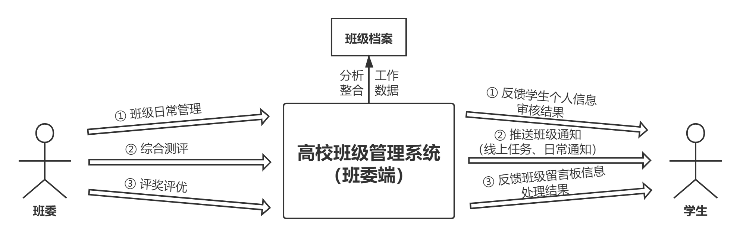
图1 班委端系统流程
- 学生端
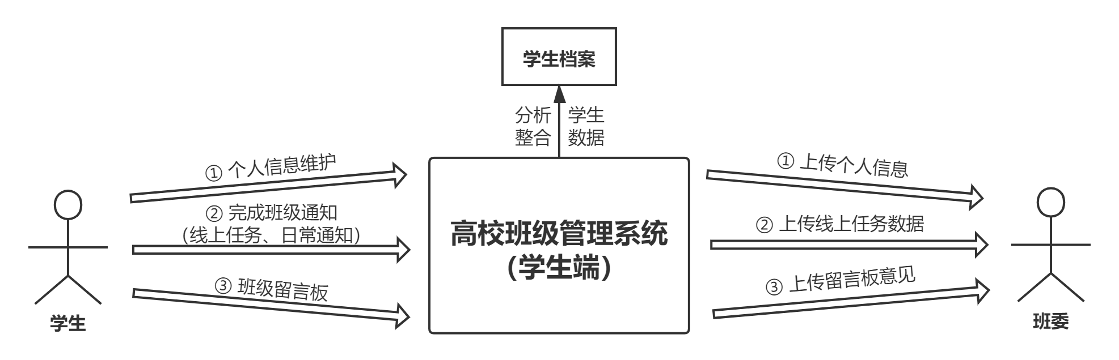
图2 学生端系统流程

四、项目建设方案
1 系统开发路线
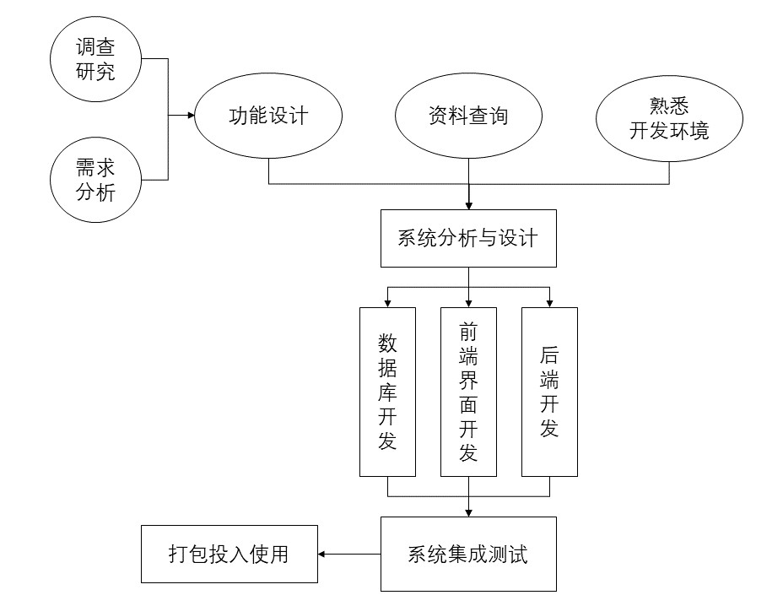
图3 系统开发技术流程图
由图3可以看出本系统开发分为五部分，首先要进行在校学生用户调查以及需求分析，通过上一步的调查分析结果进行功能的设计，在整合收集到的资料与确定大体开发框架之后，项目组成员要开始对系统的开发进行详细的分析以及设计出开发的明确步骤，方便小组成员之间的工作分派，然后小组成员分组进行数据库、前端以及后端的开发，等待小组成员工作结束后，进行工作内容的整合以及系统的功能测试，测试完成确认各个功能没有错误后，系统即可投入使用。

2 系统架构设计
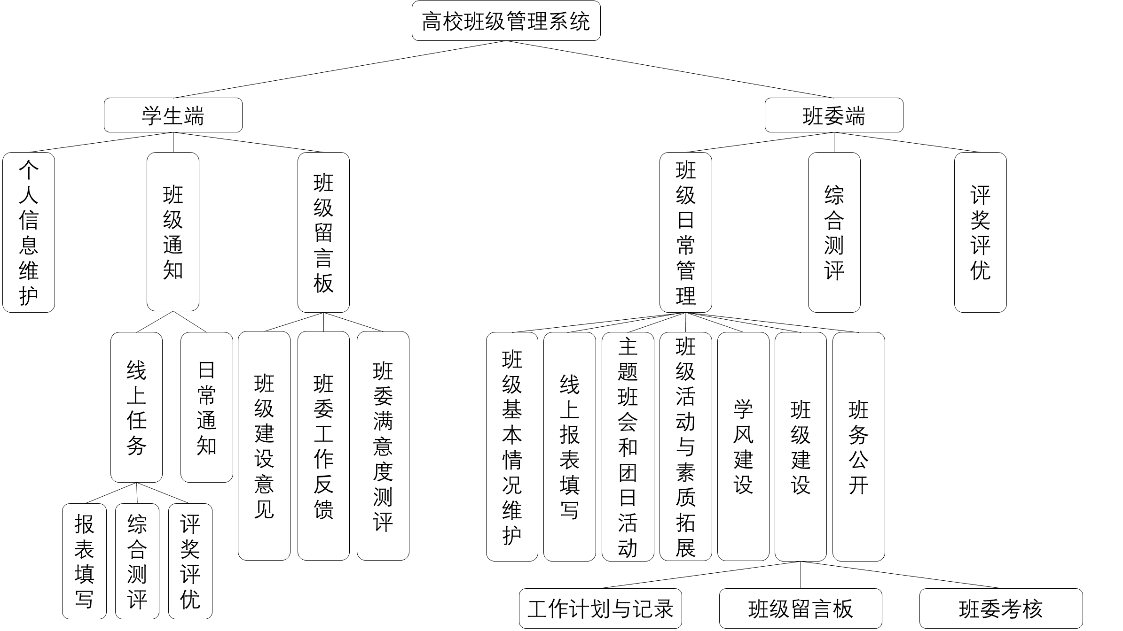
图4 高校班级管理系统整体架构图
由图4可以看出该系统主要基于学生、班委。学生在该系统中的权限比较小，日常可以登录学生端后对个人信息进行维护，可以接收班级通知，完成班级任务。同时可以在班级留言板为班级建设提出意见、指出班委工作需改正的地方、填写班委满意度测评表。班委则是该管理系统的重要组成部分，所以班委有着较高的权限，他可以进行班级日常管理、综合测评管理、评奖评优管理，在班级管理方面有着较高的话语权。
3 系统数据库设计
本系统采用的数据库是MySQL数据库。MySQL数据库是一个小型的关系型数据库, 支持Free BSD、Linux、MAC、Windows等多种操作系统, 其特点是可以处理拥有上千万条记录的大型的数据, 支持常见的SQL语句规范, 可移植性高且安装比较方便, 有良好的运行的效率, 有丰富的信息的网络支持, 调试、管理、优化比其他的数据库较为简单、方便, 快捷。本系统一共设计了15张表来存储数据, 包含学生表、班委表、管理员表、学生信息表、班级信息表、班级日常管理记录表、工作记录表、课表和教师联系表、成绩表、请假记录表、量化考核表、活动记录表、综合测评记录表、评奖评优记录表、班务公开记录表等。
五、项目建设进度安排
表1 研究进度安排表
项目进度 | 时间规划 | 主要任务
前期准备与调研 | 4个月 | 进行功能需求的设计与项目相关的调查
设计数据库 | 1个月 | 根据数据的分类设计合理的数据库
前端界面与后端设计 | 1个月 | 根据功能需求设计合理的前端界面和后端
功能实现 | 4个月 | 项目组人员逐步完善各个功能
产品调试上线 | 2个月 | 进行产品功能测试，完善各种细节，逐步修复Bug使产品上线
项目预估时间为1年

六、预期成果（含主要成果、特色）
- 设计开发出高校班级管理系统，并在校内试推广使用。
- 申请软件著作权1项。
- 争取发表学术论文1-2篇。

七、所在单位支持与保障措施
软件开发创客实验室是省级创客实验室，拥有多名经验丰富的指导老师，面向
计算机科学与技术、电子信息工程、网络工程等专业学生，提供创新实践平台，同
时也为本项目提供了研究场地。
本项目依托软件开发创客实验室开展研究，既具有理论支撑又有技术指导。目
前实验室针对学生开展了 Web 技术开发三阶段素质提升计划，为同学们在软件开发与应用方面提供坚实基础。实验室在软硬结合方面获得的国家发明专利、软件著作权等知识产权成果为项目顺利进行研究、实施奠定了良好基础。

八、经费预算

序号 | 支出科目 | 金额（元） | 计算根据及理由 | 使用年度
1 | 图书资料、办公耗材等 | 600 | 前期调研、学习所需资料等研发活动 | 2020
2 | 开发设备购买 | 1200 | 需要购买服务器等开发设备 | 2021
3 | 软著、论文版面费 | 1200 | 项目成果的申请所需费用 | 2021

九、项目组承诺
本人及项目组成员已知晓学校大学生创新创业管理相关规定，保证填报内容的真实性，本人及项目组成员将严格遵守学校有关规定，按计划高质高效开展研究工作，按规定合理使用项目经费，按时完成研究任务，在项目研究过程中或结束时，接受学校对本项目的中期检查和结题验收，并按时提交项目成果和结项报告。

项目组成员签名：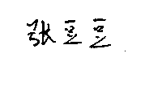  项目负责人签名： 项目指导教师签名：

2020年10月20日

